V4 – Eine Tischplatte aus Papier
Dieser Versuch zeigt den SuS deutlich, dass das dünne Papier mit einigen Kniffen und einer leicht veränderten Form stärker wird, und auf einmal ziemlich viel tragen kann.
Materialien: Blatt (DIN A4), 2 Stühle mit Rückenlehne (oder anstelle Stühle kann man auch zwei Bücher mit der gleichen Große benutzen), Gewichte (z. B. Süßigkeiten), Stift, Lineal
Durchführung: Zwei Stühle werden so nah zu einander gestellt, dass ein Blatt Papier wie eine Tischplatte von einer Lehne zur anderen gelegt werden kann. Nun wird eine Süßigkeit auf die Papierplatte gelegt. Dann werden auf diesem Blattpapier mit einem Bleistift und Lineal in Längsrichtung Linien im Abstand von 2 cm gezeichnet. Danach wird das Blatt an diesen Linien wie eine Ziehharmonika gefaltet. Dieses gefaltete Blattpapier wird von einer Lehne zur anderen platziert. Schließlich werden die Süßigkeiten auf die sogennante Tischplatte gelegt
Beobachtung: Das normale, nicht gefaltete Blatt kann nur eine Süßigkeit tragen. Das gefaltete Papierblatt hält mehrere Süßigkeiten.
Deutung: Beim Falten wird das Platt stabiler und starrer. Diesen Effekt verwendet Ikea beim Bau von Tischplatten.
Literatur: Hecker, J. (2010). Der Kinder Brockhaus. Experimente. Den Naturwissenschaften auf der Spur. Gütersloh/München

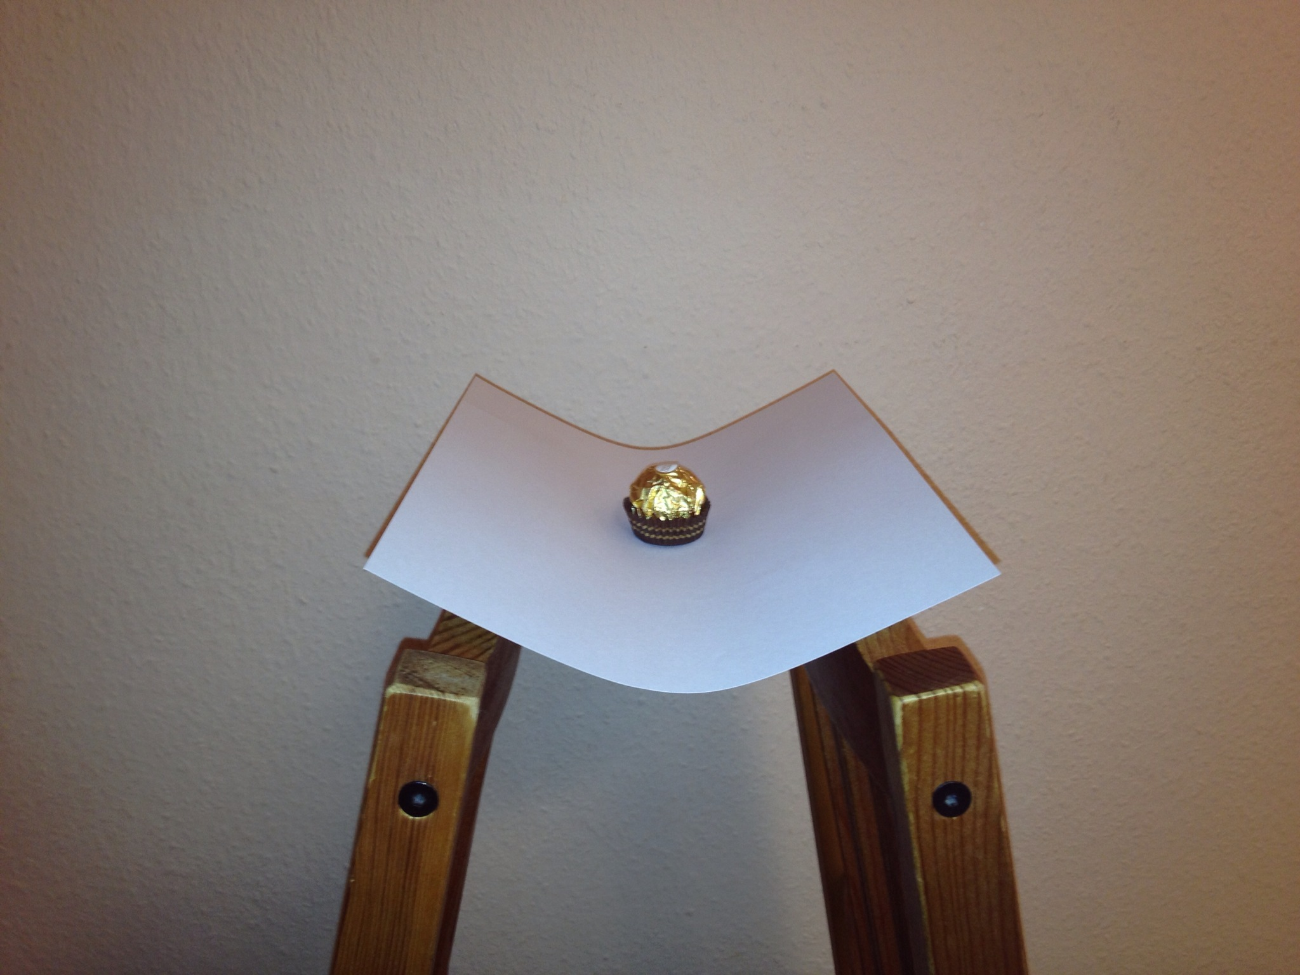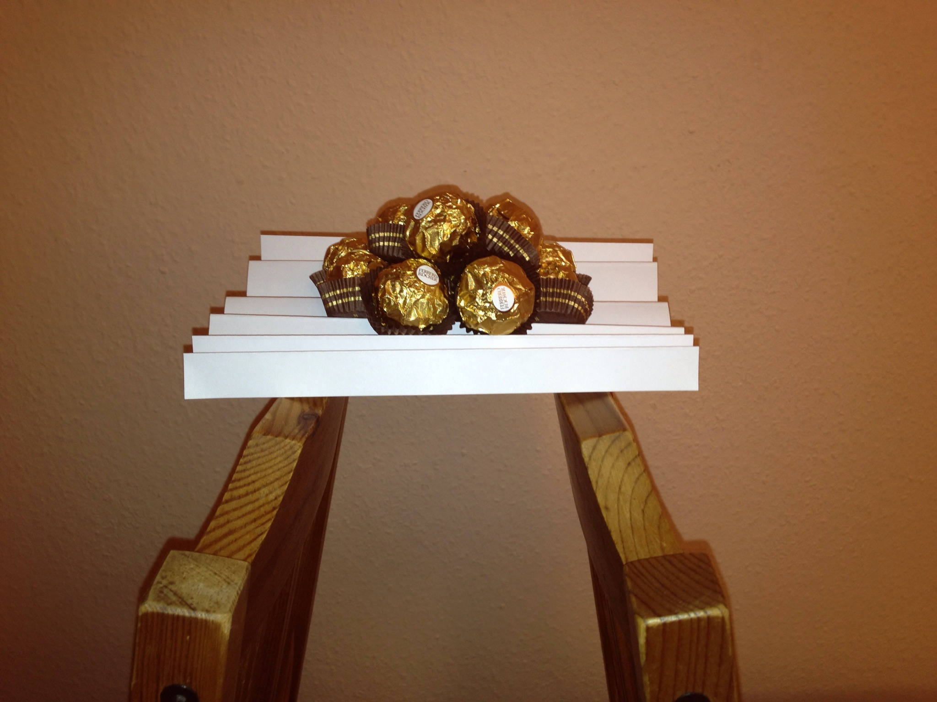
Abbildung 4 - Eine Tischplatte aus normale Papier Abbildung 4 - Eine Tischplatte aus gefaltete Papier

